PAZARYOLU ÖĞRETMENEVİ VE
AKŞAM SANAT OKULU MÜDÜRLÜĞÜ

BRİFİNG DOSYASI
2023-2024

AZİZ BEKTAŞ
2023

KONU BAŞLIKLARI
I.BÖLÜM
KURUMun adı adresi | Pazaryolu Öğretmenevi ve ASO Müdürlüğü  21 Haziran Mah. Eski Bayburt Yolu Cad. No:1 Pazaryolu/ERZURUM
telefon numaraLARI  e-mail adresi  web adresi | 0442 481 23 99  971154@meb.k12.tr  www.pazaryoluogretmenevi.meb.k12.tr
VİZYON | Öğretmenlerimizin; Meslekî ve kültürel gelişmelerine, hizmet içinde ortaya çıkacak eğitim ihtiyaçlarının giderilmesine, davranış ve işbirliği içerisinde olmalarına, birbirleri ile tanışmalarına, kaynaşmalarına ve dayanışmalarına, sosyal ve moral ihtiyaçlarının karşılanmasına, aileleri ve çevreleri ile sürekli ve olumlu ilişkiler  içinde bulunmalarına, öğretmenler günü kutlamalarına, ölüm ve hastalık hallerinde dayanışma içinde olunmasına, öğretmenlerimiz tarafından istenilen ve tercih edilen bir kurum olabilmek ve katkı sağlayabilmek
misyon | Öğretmenlerimize, hizmet içi eğitim faaliyetlerine eğitim merkezi veya yardımcı birim olarak gerekli desteği sağlamak, hizmet içi eğitim faaliyetlerine katılanların kültürel ve çevre gezilerine, faaliyetlerin açılış ve kapanış törenlerine, benzeri organizasyonların yürütülmesine yardımcı olmak, öğretmenlere yönelik olarak, öğretim yöntem ve teknikleri ile diğer meslekî konularda kurslar, paneller, çalışma toplantıları düzenlemek, işletmelerde meslek eğitimi uygulaması kapsamında meslekî ve tekniköğretim okul ve kurumları öğrencilerinin beceri eğitimi yapmalarına katkı sağlamak için varız
değerler
  Yasalara bağlıyız.
  Sevgi, Saygı ve Hoşgörü içinde hareket ederiz.
  Önerilere açığız.
  Dayanışma içindeyiz.
  Değişimin gerekliliğine inanırız.
  Adalet, eşitlik ve tarafsızlık ilkesine bağlıyız..
  Hizmet Odaklıyız
  Çevreyi ve doğayı koruruz
KURUM müdürü | Aziz BEKTAŞ
kitap sayısı | Öğretmen Evi ve ASO Müdürlüğümüzde kütüphanemiz yoktur.. Küçük bir kitaplığımızda az sayıda kitap ve dergiler mevcuttur. Kitaplığımız öğretmenlerimiz ve misafirlerimiz tarafından kullanılmaktadır.

II. BÖLÜM
KURUMun TARİHÇESİ
Pazaryolu Öğretmenevi ve Akşam Sanat Okulu Müdürlüğü Hizmet Binası 19.03.2003 tarihinde kendi adına yapılan binanın tamamlanması ile hizmete açılmıştır. Bina içinde Öğretmenevi ve Akşam Sanat Okulu Müdürlüğü hizmetleri yürütülmektedir. Müdürlüğümüz binasında 10 otel odasında 17 yatak bulunmaktadır.

III. BÖLÜM
KURUMUN BİNA DURUMU
A-BİNANIN ÖZELLİKLERİ | Pazaryolu Öğretmenevi ve ASO Müdürlüğümüz şehir merkezinde Eski Bayburt Yolu Caddesi üzerinde hizmet vermektedir.  Zemin Katta; Mutfak, Yemekhane, Genel Banyo, Çamaşırhane iki depo bulunmaktadır.  1.Katta; Lokal, okuma salonu, müdür odası ,arşiv ve bay - bayan tuvalet ve lavaboları bulunmaktadır.  2.Katta; 10 adet otel odası ve dinlenme odası bulunmaktadır.  —Bina Doğalgazlıdır. Bina çevresi konumu itibariyle sürekli olarak aydınlıktır.
—DEPO VE ARŞİV DURUMU | Öğretmenevimizin zemin katında depo ve birinci katta arşiv odamız bulunmaktadır.
—YÖNETİM ODALARI
  Müdür odası bulunmaktadır.
—LOKAL | Öğretmenevimiz yaklaşık 60 kişilik Lokali ile öğretmenlerimize ve misafirlerimize hizmet sunma imkanına sahiptir.
—OTEL ODALARI | Müdürlüğümüz bünyesinde 10 oda bulunmaktadır. Odalarımız  2 kişilik ve tek kişiliktir. Odalarımızda 24 saat sıcak su ve wireless  İnternet bulunmaktadır. Bütün odalar LCD televizyon ve uydu yayın bulunmaktadır. Öğretmenevimizdeki tüm odaların banyo ve WC’si oda içerisindedir. Ayrıca Öğretmenevimizde 1 odamız  dubleks oda olarak hizmet vermektedir.  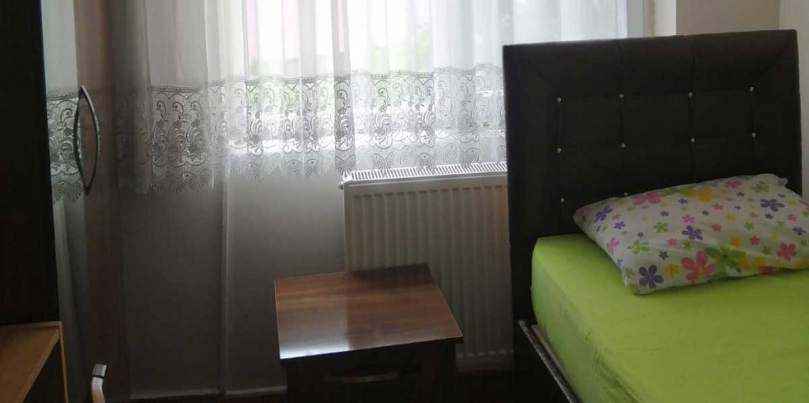  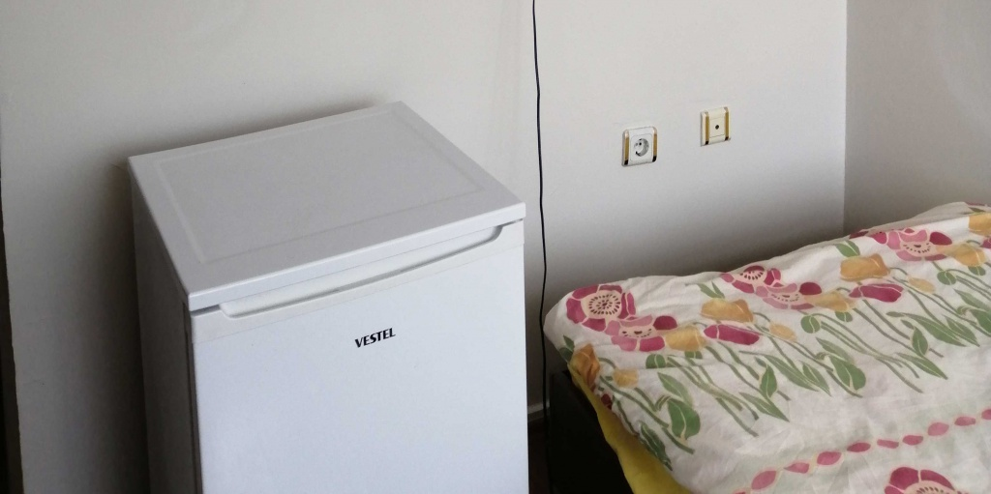
—SU VE KANALİZASYON ŞEKLİ | Su ihtiyacı şehir şebekesinden karşılanmaktadır. Kanalizasyon şehir şebekesine bağlıdır.
—ISINMA ŞEKLİ
  Kalorifer (Doğalgaz Sistemi)

IV. BÖLÜM
—YÖNETİCİ SAYISI( MÜDÜR, MÜDÜR YARDIMCISI ) | Pazaryolu Öğretmenevi ve ASO Müdürlüğümüzde 1 kadrolu müdür ve 1 kadrolu müdür yardımcısı bulunmaktadır.
— MEMUR, HİZMETLİ, TEKNİSYEN SAYILARI VE GÖREV DAĞILIMLARI:
  Kadrolu hizmetli bulunmamaktadır.
  Müdürlüğümüzde memur ve teknisyen bulunmamaktadır.
  Kurumumuzda 1 adet sözleşmeli işçi görev yapmaktadır.
— KURUMUN ÇEVRE İLİŞKİLERİ: | Kurumun çevre ile ilgili olan çalışmaları yürütülmektedir.  Kurumumuz 60 kişilik Lokali ile öğretmenlerimize ve misafirlerimize hizmet sunmaktadır.

V.BÖLÜM

— ÖĞRETMENEVİ VE ASO MÜDÜRLÜĞÜ BİNASI İLE İLGİLİ SORUNLAR | Öğretmenevimizin bulunduğu bina dayanıklılık olarak yeterli değildir. Güçlendirmeye ihtiyaç bulunmaktadır.
— YÖNETİCİ DURUMU İLE İLGİLİ SORUNLAR | Yönetici ihtiyacı bulunmamaktadır.
— DİĞER PERSONEL SAYISI İLE İLGİLİ SORUNLAR
  Kurumumuzda personel ihtiyacı yoktur.

Son Güncelleme: 22.10.2024

Aziz BEKTAŞ
Öğretmenevi ve ASO Müdürü

